THÔNG BÁO TUYỂN DỤNG
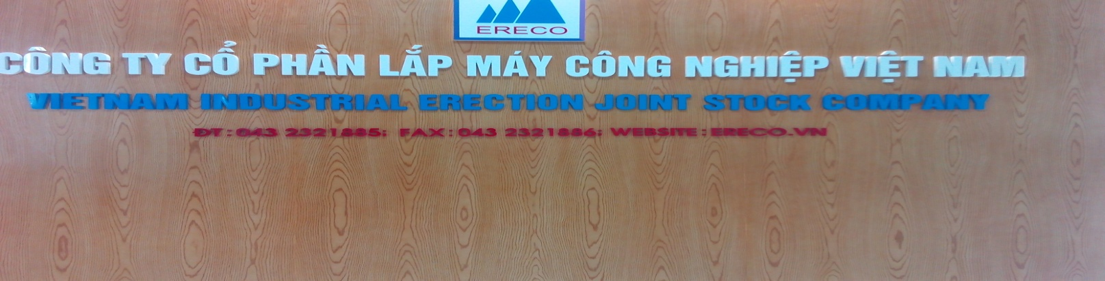 GIỚI THIỆU CHUNG:
Công ty Cổ phần Lắp máy Công nghiệp Việt Nam được thành lập từ tháng 06 năm 2015 . Là đơn vị chuyên thi công lắp đặt máy móc, thiết bị máy công nghiệp, thiết bị điện công nghiệp . Là đối tác của nhiều tập đoàn nước ngoài tại việt nam. Do nhu cầu mở rộng sản xuất kinh doanh năm 2016. Chúng tôi có nhu cầu tuyển dụng thêm 50 lao động trực tiếp (Ngành điện, cơ khí) Cụ thể như sau: I. ĐỐI TƯỢNG LAO ĐỘNG CẦN TUYỂN
1. Nam giới, có độ tuổi từ 18 trở lên. Không có tiền án tiền sự hoặc không trong diện đang chấp hành các bản án của pháp luật. 2. Có ý thức chấp hành chính sách pháp luật, có tinh thần đoàn kết, tương thân tương ái và khả năng tự hòa nhập. 3. Trung thành, trung thực và tâm huyết với nghề, có nguyện vọng làm việc lâu dài và chí hướng phát triển bền vững cùng Công ty. 4. Có sức khỏe tốt để đảm đương công việc được giao, không mắc các bệnh hoặc có tiền sử về bệnh tim mạch, huyết áp và một số các bệnh khác. 5. Ưu tiên những lao động đã có kinh nghiệm qua thực tế, qua quân đội, là Đảng viên.
II. SỐ LƯỢNG VÀ NGÀNH NGHỀ CẦN TUYỂN
- Số lượng cần tuyển: 50 lao động.
- Ngành nghề liên quan như: Điện công nghiệp và dân dụng, điện tự động hoá, gia công cơ khí, nguội sửa chữa máy công cụ, cơ khí chế tạo, hoá chất…
III. HỒ SƠ DỰ TUYỂN GỒM CÓ:
1. Sơ yếu lý lịch có xác nhận của chính quyền địa phương nơi cư trú, có dán ảnh (4x6) và được đóng dấu giáp lai vào ảnh.
2. Giấy khám sức khỏe của Trung tâm y tế cấp Huyện trở lên cấp.
3. Giấy khai sinh bản sao (chứng thực).
4. Chứng minh thư bản phô tô (chứng thực).
5. Sổ hộ khẩu bản phô tô (chứng thực).
6. Đơn xin vào làm việc tại Công ty Cổ phần Lắp máy công nghiệp việt nam
7. 04 ảnh (3x4) mới chụp
8. Giấy chứng nhận nhân sự do Công an xã/Phường nơi cư trú cấp.
9. Bằng nghề 01 bản sao chứng thực.
10. Bản sao chứng thực: Quyết định xuất ngũ, chuyển ngành. Thẻ Đảng viên (Nếu có).
IV. CHẾ ĐỘ ĐÃI NGỘ
1. Thời gian thử việc, đào tạo.
- Thử việc 01 – 02 tháng, mức lương thử việc 200.000đ/ngày công, hết thời gian thử việc, nếu người lao động đáp ứng đủ nhu cầu của công ty đưa ra, mức lương tăngdựa trên năng lực cá nhân và đánh giá của cán bộ trực tiếp quản lý. Công nhân được đào tạo thêm để nâng cao tay nghề.
2. Chế độ khác
- Hết thời gian thử việc nếu được nhận vào chính thức sẽ được tham gia BHXH, BHYT, BHTN theo quy định của Pháp luật hiện hành.
- Hằng năm được xét đi tham quan, nghỉ mát phục hồi sức khoẻ. Có bố chí chỗ ở cho công nhân.
V. MÔ TẢ CÔNG VIỆC
-Lắp đặt đường dây, đấu nối, sửa chữa thiết bị, bảng điện, tủ điện, nối cáp, lắp cáp, đi dây... - Công nhân hàn, công nhân nguội, công nhân lắp máy... - Lắp máy công nghiệp, gia công chi tiết máy...., sửa chữa, bảo dưỡng, bảo trì, bảo dưỡng dây chuyền máy công nghiệp. - Sử dụng thành thạo các loại máy cầm tay (khoan, cắt, mài...) - Chi tiết công việc được trao đổi khi phỏng vấn. VI. YÊU CẦU KHÁC - Khỏe mạnh, không mắc các loại bệnh (truyền nhiễm,....)
VII. HẠN NỘP HỒ SƠ
15/06/2016
VIII. THÔNG TIN LIÊN HỆ
Mọi chi tiết vui lòng xin liên hệ:
Phòng Hành chính - Nhân sự -
Công ty Cổ phần Lắp máy Công nghiệp Việt Nam.
Địa chỉ: Tầng 3A số 138 Trần Bình, phường Mỹ Đình 2, quận Nam Từ Liêm, Hà Nội
ĐT: 04. 32 32 1885 Liên hệ trực tiếp: Trần Thuyết - Số ĐT: 0976 811 241.

